Установка

1.

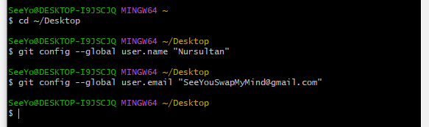

2.

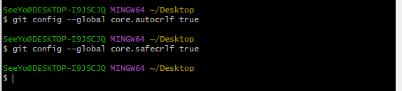

3.

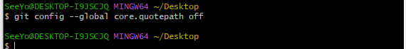

Создание проекта

4.

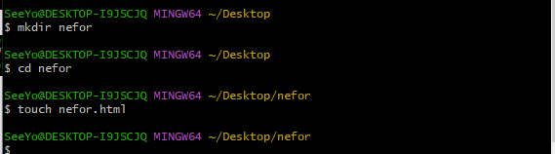

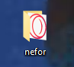

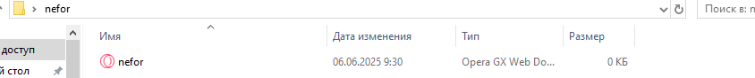

5.

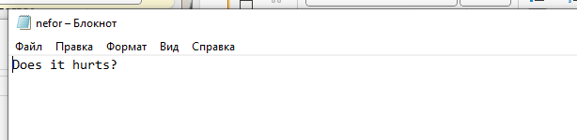

6.

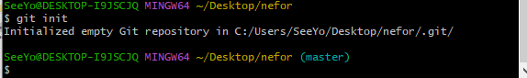

7.

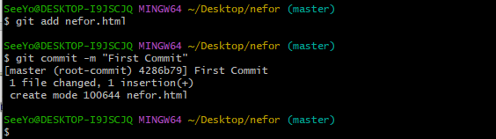

Проверка состояния

8.

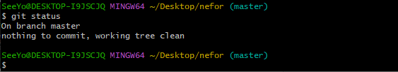

Внесение изменений

9.

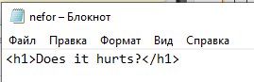

10.

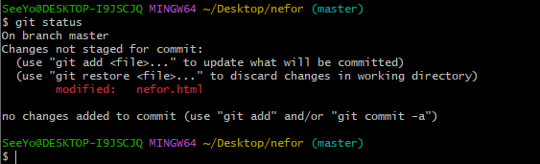

Индексация изменений

11.

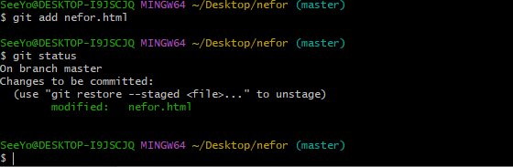

Индексация и коммит

12.

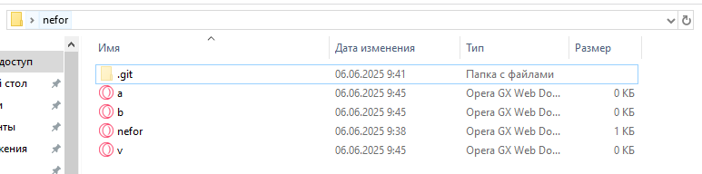

13.

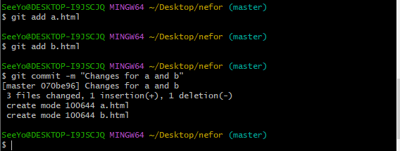

14.

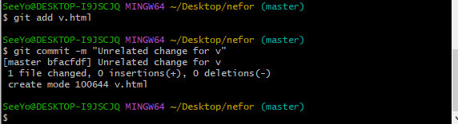

Коммит изменений

15.

Я не спел сделать скрин но команду я ввел

16.

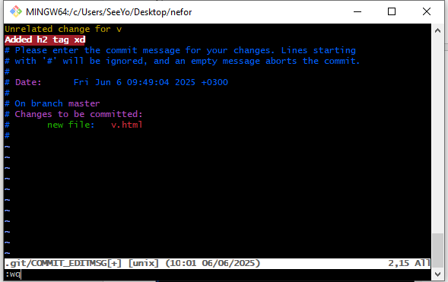

17.

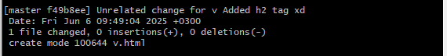

18.

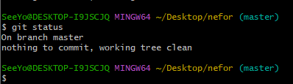

Изменения, а не файлы

19.

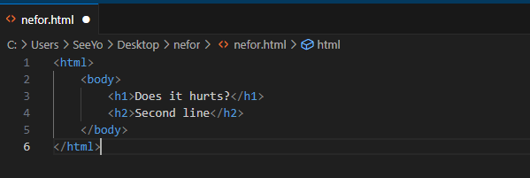

20.

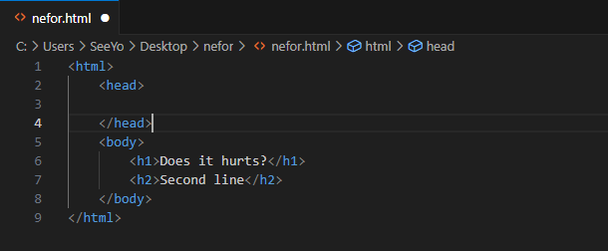

21.

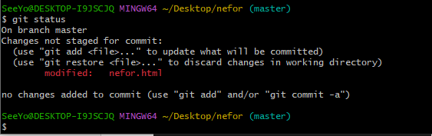

22.

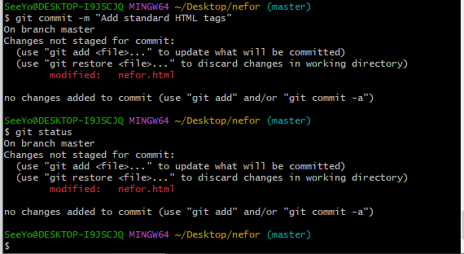

23.

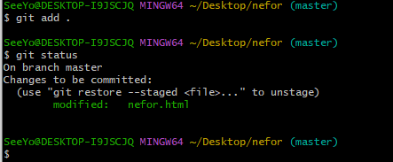

24.

